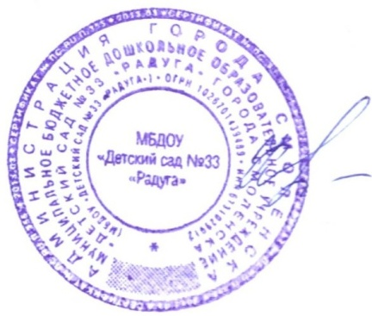Принято на Общем собрании работников УТВЕРЖДАЮ

МБДОУ «Детский сад № 33 «Радуга» Заведующий МБДОУ

Протокол от «09» января 2024 № 1 «Детский сад № 33 «Радуга»

__________ И.И. Ковалева

Приказ от «09 » января 2024 № 28-ОД

СОГЛАСОВАНО

Председатель профкома

______________ Н.В. Савченкова

Протокол № 1 от 09.01.2024

**Положение о нормах профессиональной этики**

**педагогических работников**

**муниципального бюджетного дошкольного образовательного учреждения «Детский сад № 33 «Радуга» города Смоленска**

**1. Общие положения**

 1.1. Положение о нормах профессиональной этики педагогических работников (далее – Положение) разработано на основании положений [Конституции](https://vip.1obraz.ru/#/document/99/9004937/), [Трудового кодекса](https://vip.1obraz.ru/#/document/99/901807664/), [Федерального закона от 29.12.2012 № 273-ФЗ](https://vip.1obraz.ru/#/document/99/902389617/) «Об образовании в Российской Федерации» и [Федерального закона от 29.12.2010 № 436-ФЗ](https://vip.1obraz.ru/#/document/99/902254151/) «О защите детей от информации, причиняющей вред их здоровью и развитию»

 1.2. Положение содержит нормы профессиональной этики педагогических работников, которыми они должны руководствоваться при осуществлении профессиональной деятельности независимо от занимаемой должности, и механизмы реализации права педагогических работниковна справедливое и объективное расследование нарушения норм профессиональной этики педагогических работников в *МБДОУ «Детский сад № 33 «Радуга»* (далее – ДОУ).

**2. Нормы профессиональной этики педагогических работников**

 2.1. Педагогические работники, сознавая ответственность перед государством, обществом и гражданами, должны:

 а) уважать честь и достоинство воспитанников и других участников образовательных отношений;

 б) исключать действия, связанные с влиянием каких-либо личных, имущественных (финансовых) и иных интересов, препятствующих добросовестному исполнению должностных обязанностей;

 в) проявлять доброжелательность, вежливость, тактичность и внимательность к воспитанникам, их родителям (законным представителям) и коллегам;

 г) проявлять терпимость и уважение к обычаям и традициям народов Российской Федерации и других государств, учитывать культурные и иные особенности различных социальных групп, способствовать межнациональному и межрелигиозному взаимодействию между воспитанниками;

 д) соблюдать при выполнении профессиональных обязанностей равенство прав и свобод человека и гражданина независимо от пола, расы, национальности, языка, происхождения, имущественного и должностного положения, места жительства, отношения к религии, убеждений, принадлежности к общественным объединениям, а также других обстоятельств;

 е) придерживаться внешнего вида, соответствующего задачам реализуемой образовательной программы;

 ж) воздерживаться от размещения в информационно-телекоммуникационной сетиинтернет, в местах, доступных для детей, информации, причиняющий вред здоровью и (или) развитию детей;

 з) избегать ситуаций, способных нанести вред чести, достоинству и деловой репутации педагогического работника и (или) ДОУ.

**3. Реализация права педагогических работников на справедливое и объективное расследование нарушения норм профессиональной этики педагогических работников.**

 3.1. ДОУ стремится обеспечить защиту чести, достоинства и деловой репутации педагогических работников, а также справедливое и объективное расследование нарушения норм профессиональной этики педагогических работников.

 3.2. Случаи нарушения норм профессиональной этики педагогических работников, установленных разделом 2 Положения, рассматриваются по выбору педагогического работника:

 − комиссией по урегулированию споров между участниками образовательных отношений, создаваемой в ДОУ в соответствии с [частью 2](https://vip.1obraz.ru/#/document/99/902389617/XA00M3Q2MN/) статьи 45 Федерального закона от 29.12.2012 № 273-ФЗ «Об образовании в Российской Федерации»;

 − в порядке рассмотрения индивидуальных трудовых споров в комиссиях по трудовым спорам в соответствии с [главой 60](https://vip.1obraz.ru/#/document/99/901807664/XA00M7S2N3/) Трудового кодекса;

 − в порядке рассмотрения индивидуальных трудовых споров в судах в соответствии с гражданским процессуальным законодательством Российской Федерации.

 3.3. *В целях реализации права педагогических работников на справедливое и объективное расследование нарушения норм профессиональной этики педагогических работников в состав комиссии по урегулированию споров между участниками образовательных отношений в обязательном порядке включается представитель выборного органа соответствующей первичной профсоюзной организации*.

 3.4. В случае несогласия педагогического работника с решением комиссии по урегулированию споров между участниками образовательных отношений, невыполнения решения комиссии по урегулированию споров между участниками образовательных отношений, несоответствия решения комиссии по урегулированию споров между участниками образовательных отношений законодательству Российской Федерации или нежелания педагогического работника по каким-либо причинам обращаться в комиссию по урегулированию споров между участниками образовательных отношений он имеет право обратиться в суд.